嵊州二中2011届高三12月份月考生物试题
- 选择题（共50分，其中1-30每题1分，31-40每题2分）
- 下列生物细胞结构的说法不正确的是
A．酵母菌有染色体，而硝化细菌没有 B．酵母菌有核糖体，而硝化细菌没有
C．黑藻细胞有线粒体，而蓝藻细胞没有 D．黑藻细胞有叶绿体，而蓝藻细胞没有
- 下列有关细胞叙述正确的是
A．溶酶体内含有多种水解酶，能吞噬并杀死侵入细胞的病毒或病菌
B．核糖体是蛋白质的“装配机器”，由蛋白质和mRNA组成
C．中心体在洋葱根尖分生区细胞有丝分裂过程中发挥重要作用
D．酵母菌细胞不具有染色体，其代谢类型是异养兼性厌氧型
- 以下关于内质网结构与功能的叙述，不正确的是
A．内质网是单层膜构成的网状管道系统
B．有的内质网上附着有核糖体，参与分泌蛋白的加工与运输过程
C．研究证明有些内质网还可以合成磷脂，除满足自身需要外，还参与高尔基体、线粒体、核糖体等细胞器的形成
D．内质网膜与细胞膜结构类似，也是以脂双层为基本骨架，具有一定的流动性
- 下列生命活动和技术中，不发生膜融合的是
A．神经递质的释放 B．葡萄糖进入红细胞
C．溶酶体清除进入细胞的颗粒物 D．浆细胞分泌抗体
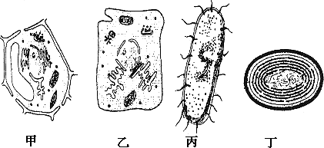
- 细胞是生物体结构和功能的基本单位，也是新陈代谢的主要场所。下列说法错误的是（丁是蓝藻）
A．图中属于原核生物的是丙和丁，能进行光合作用的是甲和丁
B．乙细胞发生糖酵解的场所是线粒体
C．与乙细胞相比，甲细胞中特有的能产生ATP的结构是叶绿体；在遗传物质传递中，丙和丁细胞中的基因不遵循孟德尔遗传定律
D．用纤维素酶和果胶酶处理甲细胞，可获得分离的原生质体
- 结构与功能的统一性是生物学的观点之一。下列叙述不能说明这一观点的是
A．哺乳动物红细胞的核退化，可为携带氧的血红蛋白腾出空间
B．分生区细胞的特点是核大、体积小，且具有旺盛的分裂能力
C．线粒体内膜向内折叠使其表面积加大，易于生化反应的进行
D．癌细胞膜上的糖蛋白减少，使癌细胞多数呈球形
- 下列关于细胞共性的描述正确的是
A．都能进行有氧呼吸 B．都有由DNA和蛋白质构成的染色体
C．都能合成酶和激素 D．都有以磷脂和蛋白质为主要成分的膜结构
- 将采自加州和阿拉斯加的肾叶山蓼种子在相同环境中培养4个月，任其萌发和生长。然后分成三组分别在不同温度条件下培养，研究驯化温度对不同地区肾叶山蓼光合作用最适温度的影响。生长5～6个月后，测定光合作用最适温度，实验结果见下表。有关推测不能成立的是
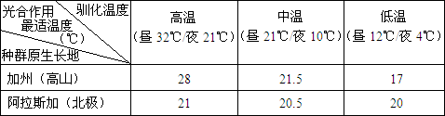
A．驯化植物光合作用的最适温度发生了变化
B．不同地区的肾叶山蓼具有不同的驯化潜能
C．光合作用的最适温度是本实验的自变量
D．植物体内的酶系统可能发生适应性改变
- 将某种植物置于CO₂浓度适宜、水分充足的环境中，温度分别保持在5℃、15℃、25℃和 35℃下，改变光照强度，测定CO₂的吸收速率，得到图1所示的结果。处理图1中有关数据得到图2、图3。下列叙述不正确的是
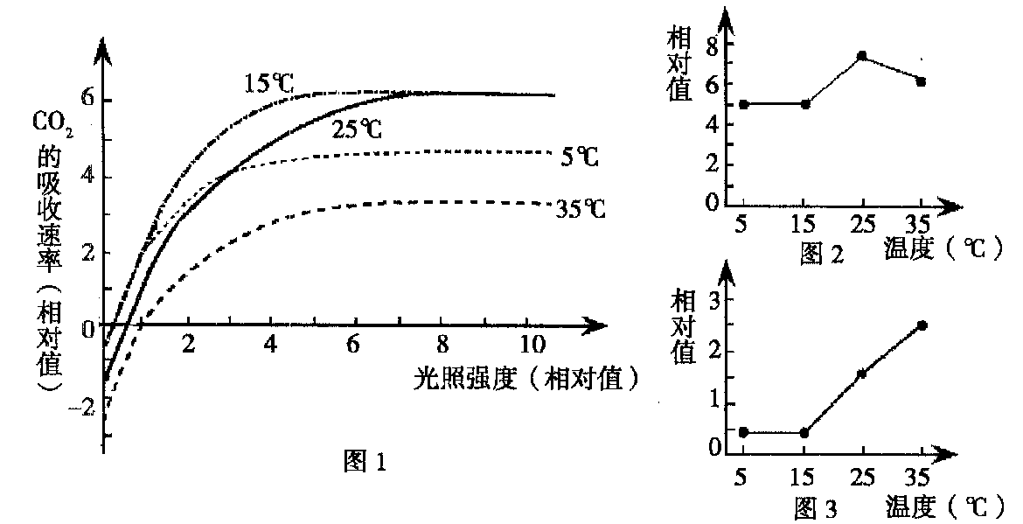
A．当光强小于1时，温度是呼吸作用的限制因素，不是真正光合作用的限制因素
B．当光强大于7时，25 ℃比15℃条件下植物的有机物的合成速率大
C．图2表示在5℃一35℃下该植物最大光合作用速率的变化
D．图3表示在5℃-—35℃下该植物呼吸作用速率的变化
- 植物光合速率受多种环境因素的影响。下图表示在不同环境条件下黄瓜的光合速率变化情况，相关叙述正确的是
A．光照强度在5～6时，植物光合速率随光照强度升高而升高
B．光照强度一定时，CO₂浓度对光合速率的影响比温度的影响明显
C．光照强度为1时，植物光合速率极低，细胞中ATP的含量几乎为0
D．光照强度和CO₂浓度一定时，植物光合速率随着温度升高而不断加快
- 下列有关细胞分化的叙述，正确的是
A．不会导致细胞中蛋白质种类发生变化 B．使细胞的数目和种类增多
C．选择性表达是选择性的转录了不同的基因 D．会导致细胞中遗传物质改变
- 若人的成熟神经细胞核中DNA含量为a，下列各项核DNA含量分别为2a、a、0.5a的是
A．初级精母细胞、次级精母细胞、精子
B．精原细胞减数分裂间期、精细胞、极体
C．精原细胞有丝分裂后期、口腔上皮细胞、成熟红细胞
D．正在发生凋亡的细胞、癌细胞、卵细胞
- 粗糙型链孢霉是一种真核生物，繁殖过程中通常由单倍体菌丝杂交形成二倍体合子。合子进行一次减数分裂后，再进行一次有丝分裂，最终形成8个孢子。已知孢子大型（R）对小型（r）为显性，黑色（T）对白色（t）为显性。下图表示粗糙型链孢霉的一个合子形成孢子的过程，有关叙述正确的是
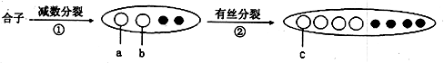
A．若不考虑变异，abc的基因型相同
B．图中c的染色体数目与合子相同
C．图示整个过程中DNA复制一次，细胞分裂两次
D．①②过程中均有可能发生基因突变和基因重组
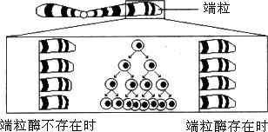
- 端粒是真核生物染色体末端的一种特殊结构，主要由特定的DNA序列与蛋白质构成。当端粒酶存在时，在染色体末端才能合成端粒的DNA，以保持端粒长度，从而保持染色体结构稳定。端粒酶主要由三个部分构成：端粒酶RNA．端粒酶相关蛋白和端粒酶逆转录酶。下图为细胞分裂时，在有、无端粒酶情况下染色体结构变化的示意图。下列表述不正确的是
A．端粒酶以自身的RNA为模板，在逆转录酶的作用下合成端粒DNA
B．无端粒酶时端粒逐渐缩短可能导致细胞分裂次数有限
C．端粒酶的存在使细胞能长久保持分裂能力且不发生癌变
D．对端粒和端粒酶的研究可能有助于延长人类寿命
- 现代生物技术利用突变和基因重组的原理，来改变生物的遗传性状，以达到人们所期望的目的。下列有关叙述错误的是
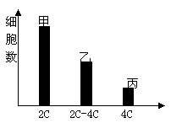
A．转基因技术导致基因重组，可产生定向的变异
B．体细胞融合技术也属于遗传工程技术，可用于培育新品种
C．人工诱变没有改变突变的本质，但可使生物发生定向变异
D．现代生物技术和人工选择的综合利用，使生物性状更符合人类需求
- 细胞增殖过程中DNA含量会发生变化。通过测定一定数量细胞的DNA含量，可分析其细胞周期。根据细胞 DNA含量不同，将某种连续增殖的细胞株细胞分为三组，每组的细胞数如右图。从图中所示结果分析其细胞周期，不正确的
A．乙组细胞正在进行DNA复制
B．细胞分裂间期的时间比分裂期长
C．丙组中只有部分细胞的染色体数目加倍
D．将周期阻断在DNA复制前会导致甲组细胞数减少
- 已知家鸡的无尾（A）对有尾（a）是显性。现用有尾鸡（甲群体）自交产生的受精卵来孵小鸡，在孵化早期向卵内注射微量胰岛素，孵化出的小鸡就表现出无尾性状（乙群体）。为研究胰岛素在小鸡孵化过程中是否引起基因突变，可行性方案是
A．甲群体×甲群体，孵化早期不向卵内注射胰岛素
B．乙群体×乙群体，孵化早期向卵内注射胰岛素
C．甲群体×乙群体，孵化早期向卵内注射胰岛素
D．甲群体×乙群体，孵化早期不向卵内注射胰岛素
- 香豌豆的花色有紫花和白花两种，显性基因C和P同时存在时开紫花。两个纯合白花品种杂交，F₁开紫花；F₁自交，F₂的性状分离比为紫花：白花=9：7。下列分析不正确的是
A．两个白花亲本的基因型为CCpp与ccPP
B．F₁测交结果紫花与白花的比例为1：1
C．F₂紫花中纯合子的比例为1／9
D．F₂中白花的基因型有5种

- 下列各项的结果中，不可能出现3：1比值的是
A．¹⁵N标记的DNA在¹⁴N培养液中复制三次，子代中不含¹⁵N的DNA与含¹⁵N的DNA数量之比
B．黄色圆粒豌豆（YyRr）与黄色圆粒豌豆（YyRR）杂交子代的性状分离之比
C．酵母菌有氧呼吸与无氧呼吸消耗等量葡萄糖时吸入的O₂与产生的CO₂总量之比
D．动物的一个初级卵母细胞经减数分裂形成的极体与卵细胞的数目之比
- 对下列四图的描述正确的是
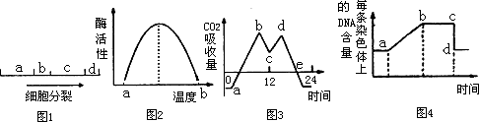
A．图1中a阶段用X射线照射可诱发基因突变，b阶段用秋水仙素能抑制纺锤体的形成
B．图2中的温度在b时酶分子结构没有改变、活性较低
C．图3中bc段和de段的变化都会引起三磷酸甘油酸（三碳酸）含量下降
D．图4中造成cd段下降的原因在有丝分裂和减数分裂中是不同的
- 下列各项培育植物新品种的过程中，不经过愈伤组织阶段的是
A．利用原生质体融合产生杂种细胞并培养获得杂种植株
B．通过多倍体育种培育无子西瓜
C．通过单倍体育种培育优质小麦
D．通过基因工程培育转基因抗虫水稻
- 下列有关物质鉴定实验的描述中，正确的是
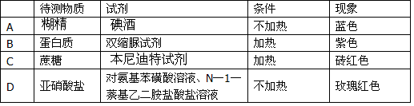
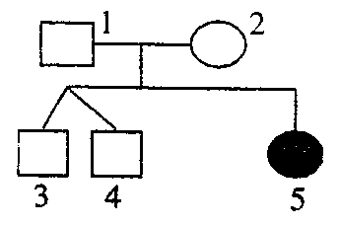
- 右图是某种遗传病的系谱图。3号和4号为正常的同卵孪生兄弟，兄弟俩基因型都为AA的概率
A．0 B．1/3 C．1/9 D．1/16
- 右图表示某二倍体生物正进行分裂的细胞，图中字母表示染色体上的基因。关于此图的说法正确的
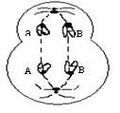
A．是次级卵母细胞，该二倍体生物基因型为AaBB
B．含同源染色体2对、DNA分子4个、染色单体0个
C．该细胞之前一定发生了基因突变
D．该细胞产生的每个子细胞含一个染色体组，仅1个具有生殖功能
- 果蝇刚毛（B）对于截毛（b）显性，是X和Y染色体上的一对等位基因控制的（位于同源区段），现两只刚毛果蝇交配，其子代中有一只XXY的截毛果蝇，不考虑基因变异，下列说法正确的
A．XXY个体的产生是减数分裂第二次分裂性染色体分离异常产生
B．XXY个体的产生是雄性亲本减数分裂异常产生
C．亲本的基因型为X^{B}X^{b}， X^{b}Y^{B}
D．该XXY个体体细胞内有3条染色体
26、碱基互补配对发生在下列哪些生理过程或生物技术中
①种子的萌发 ②病毒的增殖过程 ③细菌的二分裂过程 ④目的基因与运载体的结合
⑤DNA探针的使用 ⑥分泌蛋白的加工和运输
A．①②③④⑤ B．①②③④⑤⑥ C．②④⑤ D．②③⑤⑥
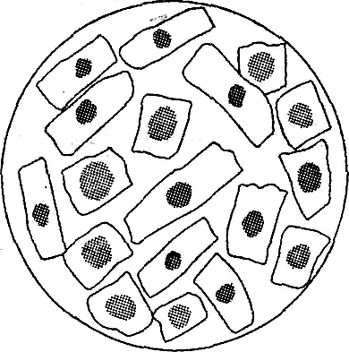
27、有1位同学做根尖有丝分裂实验，在显微镜中观察到的图像如图所示。造成这种情况的原因可能是
①取材位置不合适 ②取材时间不合适 ③制片时压片力量不合适 ④解离时间不合适 ⑤视野选择不合适
A．②③ B．②⑤ C．①②⑤ D．①③④
28、去年种的番茄植株高大健壮，但结果少，今年又种番茄，要想增加产量，应采取的一项措施是
A．施用氮肥 B．加强灌溉 C．适时摘心 D．去掉老的枝叶
29、如图表示某个生物的精细胞，试根据细胞内基因(三对基因独立遗传)的类型，判断其精细胞至少来自几个精原细胞
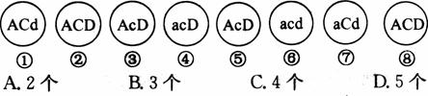
30、下列有关生物知识的叙述正确的有
①碳元素是构成生物体有机物的基本元素，可形成链式或环式结构，在一个二十三肽的化合物中最多含有肽键23个。
②细菌和植物细胞都有细胞壁，但其主要成分不同。
③葡萄糖存在于叶绿体中而不存在于线粒体中。
④人和动物细胞在无氧条件下也能分解有机物，释放能量，并产生C0₂
⑤生长激素、胰岛素、甲状腺激素都含有肽键，均可用双缩脲试剂来鉴定。
A． 1项 B． 2项 C．3项 D．4项
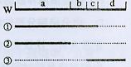
31、已知a、b、c、d是某细菌DNA片段上的4个基因，右图中W表示野生型，①、②、③分别表示三种缺失不同基因的突变体，虚线表示所缺失的基因。若分别检测野生型和各种突变体中某种酶的活性，发现仅在野生型和突变体①中该酶有活性，则编码该酶的基因是
A．基因a B．基因b C．基因c D．基因d
32、将二倍体玉米的幼苗用秋水仙素处理，待其长成后用其花药进行离体培养得到了新的植株，下列有关新植株的叙述正确的一组是
①可能是纯合子也有可能是杂合子 ②植株矮小不育 ③产生的配子中含1个染色体组 ④能形成可育的配子 ⑤体细胞内可以有同源染色体 ⑥一定是二倍体 ⑦一定是单倍体
A. ①③④⑤⑥ B.①④⑤⑥ C. ②⑦ D. ①③④⑤⑦

33、下表为病毒、细胞及其他结构的大小。分析数据，表中原核细胞直径的大小范围是项目
项目 | 最小的病毒 | 核糖体 | 支原体细胞 | 细菌细胞 | 动植物细胞 | 原生动物细胞
直径  (微米) | 0.02 | 0.025 | 0.1~0.2 | 1~2 | 20~30 | 数百~数千
A．0.02~0.2微米 B．0.1~2微米 C．1~2微米 D．0.1~数千微米
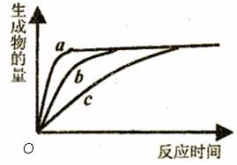
34如图表示某酶在不同处理条件(a、b、c)下催化某反应生成物的量和反应时间的关系，解读此图可获得的信息是
A．三个处理中b是此酶促反应的最适条件
B．三个处理条件的差异不可能是酶制剂的量不同
C．三个处理条件的差异可能是反应底物的量不同
D．三个处理条件的差异很可能是处理温度的不同
35下列实验设计思路和研究过程最相近的一组是
①卡尔文追踪检测¹⁴CO₂在小球藻光合作用中转化成有机物的途径，发现卡尔文循环
②沃森和克里克根据DNA衍射图谱，通过计算和模型建构，发现了DNA双螺旋结构
③林德曼对赛达伯格湖的能量流动进行定量分析，发现能量传递效率约为10～20%
④鲁宾和卡门利用¹⁸O分别标记H₂O和CO₂，发现只有供给H₂¹⁸O的小球藻释放¹⁸O₂，证实光合作用中的氧气来自于水
⑤赫尔希和蔡斯用³²P和³⁵S分别标记的T₂噬菌体，分别侵染大肠杆菌，搅拌离心后检测放射性的分布，发现DNA是遗传物质
A．①和⑤ B．②和③ C．④和⑤ D． ④和①
36.由硝酸铵、硝酸钾、磷酸二氢钾、硫酸镁、氯化钙、一些微量元素和水按一定比例配成的营养液适合于培养
A．根尖生长点细胞 B．绿藻 C．菊花的外植体 D．酵母菌

37、关于下列四图的叙述中，正确的是
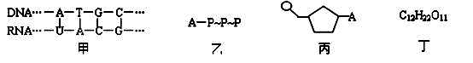
A．甲图中共有5种核苷酸 B．乙图所示的化合物中不含糖类物质
C．组成丙物质的单糖是脱氧核糖或核糖
D．在小鼠的体细胞内检测到的化合物丁很可能是蔗糖
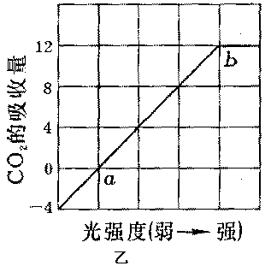
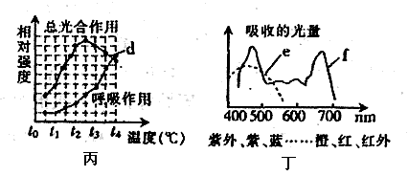
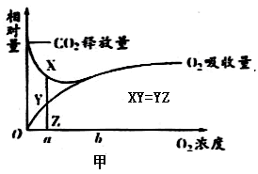
38．对于下列4张光合作用与呼吸作用图的叙述，错误的是

A．甲图中氧气浓度为 a时，有氧呼吸比无氧呼吸释放的能量多
B．乙图中b点代表光饱和点，如果再提高实验中的CO₂浓度，该点对应的Y轴上的值一定变大
C．丙图中，光照强度相同时，t₂℃植物净光合作用最大
D．丁图代表两类色素的吸收光谱，则e代表胡萝卜素
39．以二倍体黄色圆粒和黄色皱粒两个品种的豌豆（2N=28）为实验材料，下列有关实验数据的分析，错误的是
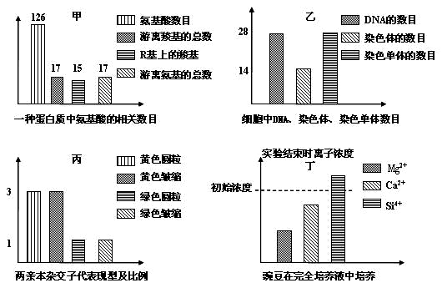
A.甲图说明该蛋白质含有两条肽链
B.乙图说明该细胞正在进行有丝分裂或减数分裂
C.丙图说明杂交的两个亲本都是杂合子
D.丁图说明豌豆根细胞内离子浓度大小Si⁴⁺ >Ca²⁺ >Mg²⁺
40 为了探究植物呼吸作用强度的变化规律，研究者在遮光状态下，相同的新鲜菠菜叶在不同温度和O₂浓度的条件下的CO₂释放量，结果如表中数据所示。下列有关分析错误的是
O₂浓度  CO₂释放量  温度 | 0.1% | 1.0% | 3.0% | 10.0% | 20.0% | 40.0%
3℃ | 6.2 | 3.6 | 1.2 | 4.4 | 5.4 | 5.3
10℃ | 31.2 | 53.7 | 5.9 | 21.5 | 33.3 | 32.9
20℃ | 46.4 | 35.2 | 6.4 | 38.9 | 65.5 | 56.2
30℃ | 59.8 | 41.4 | 8.8 | 56.6 | 100.0 | 101.6
A、根据变化规律，表中10℃、O₂浓度为1.0%条件下的数据很可能是错误的
B、温度为3℃、O₂浓度为3.0%时最适宜贮藏菠菜
C、O₂浓度含量从20.0%升至40.0%时，O₂浓度限制了呼吸强度的继续升高
D、在20℃条件下，O₂浓度从0.1%升高到3.0%的过程中，细胞无氧呼吸逐渐减弱
- 填空题（50分）
1（14分）图1是高等动物细胞亚显微结构模式图，图2是某种生物雄性个体中的细胞分裂示意图，图3是某家族遗传系谱。请据图回答问题：（[ ]中填序号或字母， 填文字）
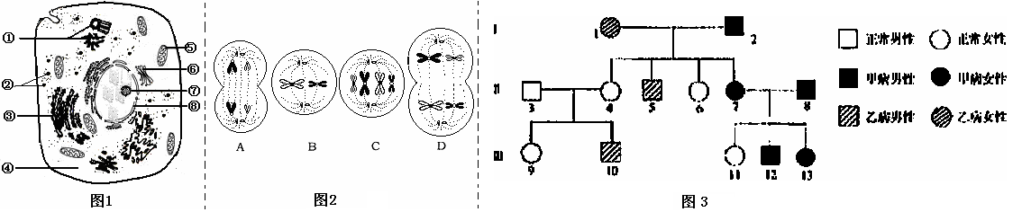
  - 图1细胞中，能发生碱基互补配对的细胞器是[ ]。若图1示人体骨髓干细胞，则该细胞可能会发生图2中[ ]细胞所示的分裂现象，骨髓干细胞分裂、分化成单核细胞、粒细胞、红细胞、淋巴细胞等细胞的原因是__________________的结果。
  - 据图2中A细胞推测，该生物体细胞中染色体数目最多可为_______条。基因的自由组合发生于图2中的[ ]细胞所处的时期。
  - 图3的家族遗传系谱图中甲病（显性基因为A，隐性基因为a）和乙病（显性基因为B，隐性基因为b）。现已查明II—3不携带致病基因。据图回答：
甲病的致病基因位于_______染色体上，乙病是_______性遗传病。
写出下列个体的基因型：III—9______，III—12__________。
若III—9和III—12婚配，子女中只患甲或乙一种遗传病的概率为_______；同时患两种遗传病的概率为_________。若乙病在男性中的发病率为6%，在女性中的发病率约为___________。
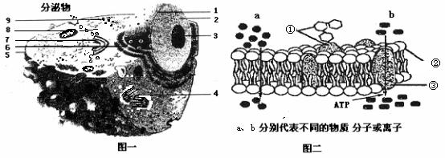
2、（17分）依下图回答问题。[ ]内填字母或数字， 填文字。
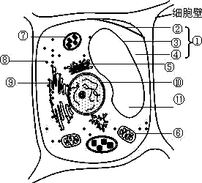
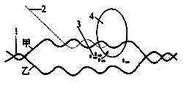

图三 图四
(1) 图一为动物细胞的 结构图。
(2) 图三细胞正处于 状态，如果将图三细胞放入高于其细胞液浓度的硝酸铵溶液中一段时间，期间会出现质壁 。
(3)有光的条件下，¹⁴C 标记的CO₂进入图三细胞后，首先在[ ] （写出具体部位）内发生反应，该结构产生的含¹⁴C的产物运出该结构后主要形成 。
(4)若图三细胞是植物根尖分生区细胞，则该细胞没有的结构是[ ]，在细胞周期中能发生图四生理过程的是[ ]（在G1、S、G2、M中选择）。
(5) 图四中的双链解旋方向是从 到 。
(6)若图二表示正常人的细胞膜，癌细胞的细胞膜与其相比，含量较少的是图中的［ ］_____。
(7)如果用胰蛋白酶处理图二细胞表面，则图中［ ］物质的运输将受阻。
(8)图四过程需要多种高能化合物供能，GTP就是其中一种高能化合物，请参照ATP的命名方法，请写出GTP的全称：_______。GTP供能后形成的物质可能是 。
(9)图三中含有两层单位膜的细胞器是［ ］
(10)若图一的分泌物是胰蛋白酶，则该细胞在完成胰蛋白酶的合成和分泌时，膜面积会相应减少的是图中的［ ］。在图一中合成图四中的4需穿过的膜为 层。
3、(6分)兔子的毛有灰色、青色、白色、黑色、褐色等，控制毛色的基因在常染色体上。其中灰色由显性基因(B)控制，青色(b₁)、白色(b₂)、黑色(b₃)、褐色(b₄)均为B基因的等位基因。
(1)已知b_{l}、b₂、b₃、b₄之间具有不循环而是依次的完全显隐性关系(即如果b_{l}对b₂显性、b₂对b₃显性，则b_{l}对b₃显性)。但不知具体情况，有人做了以下杂交试验(子代数量足够多，雌雄都有)：
甲：纯种青毛兔 × 纯种白毛兔——F_{l}为青毛兔
乙：纯种黑毛兔×纯种褐色毛兔——F_{l}为黑毛兔
丙：F_{l}青毛兔 × F_{l}黑毛兔——
请推测杂交组合丙的子一代可能出现的性状，并结合甲、乙的子代情况，对b_{l}、b₂、b₃、
b₄之间的显隐性关系做出的相应推断：
①若表现型及比例是 ，则b_{l}、b₂、b₃对b₄显性，b_{l}、b₂对b₃显性，b_{l}对b₂显性(可表示为b_{l}>b₂>b₃>b₄，以下回答问题时，用此形式表示)。
②若青毛：黑毛：白毛大致等于2：1：1，则b_{l}、b₂、b₃、b₄之间的显性关系是：
。
③若黑毛：青毛：白毛大致等于2：1：1，则b_{l}、b₂、b₃、b₄之间的显性关系是：
。
(2)假设b_{l}>b₂>b₃>b₄．若一只灰色雄兔与群体中多只不同毛色的纯种雌兔交配，子代中灰毛兔占50％，青毛兔、白毛兔、黑毛兔和褐色兔各占12．5％。该灰毛雄兔的基因型是 。若让子代中的青毛兔与白毛兔交配，后代的表现型及比例是 。
4、（13分） 抗旱性农作物因能在缺水环境下正常生长，所以其有重要的经济价值。多数抗旱性农作物能通过细胞代谢，产生一种代谢产物，调节根部细胞液内的渗透压，此代谢产物在叶肉细胞中却很难找到。
(1)解释为什么在抗旱性农作物的叶肉细胞中很难找到与抗旱有关的代谢产物的根本原因__________________________________

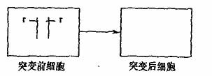
(2)现有一抗旱植物，其体细胞内有一个抗旱基因R，其等位基因为r(不抗旱)。己知旱敏型rr植物的分生区某细胞在有丝分裂过程中发生了基因突变。其产生的两个子细胞基因型分别为Rr和rr，请在右面方框内画出该分生区细胞突变后的有丝分裂中期图。
(3)现已制备足够多的R探针和r探针．通过探针来检测某植物相关的基因型。据图回答
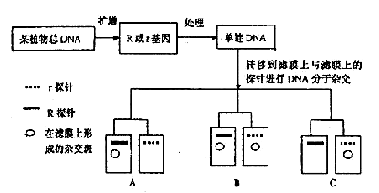
下列问题：
①若已提取到某抗旱植物Rr的叶肉细胞总DNA， ____(能、不能)以DNA为模板扩增抗旱基因。
②R或r基因经过处理变成单链DNA，若该处理方法不能用解旋酶，可以采取__________方法处理。
③若被检植物发生A现象．不发生C现象，则被检植物的基因型为___________。
④若杂交斑的深浅与形成的杂交带数量成正相关，则ABC形成的杂交斑的深浅强度为____________________________。
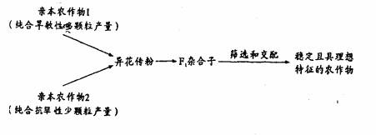
(4)为培育能稳定遗传的具抗旱性和多颗粒产量的农作物，科研人员按以下流程图进行杂交育种。(注：已知抗旱性和多颗粒属显性，各由一对等位基因控制。)

①杂交育种利用的遗传学原理是________________________
②在流程图中的“筛选和交配”环节中。你会用什么方法筛选具抗旱性和多颗粒的植物?
____________________________________________________________________________
____________________________________________________________________________
③最早在_____代即可选出符合要求的品种．
④若考虑单倍体育种，则应在______代选取花粉粒。花粉细胞能发育成单倍体植株，表现出全能性，原因是______________________________________________________

嵊州二中2011届高三12月份月考生物答题卷
二、 填空题
1、（14分）（1）[ ] [ ]，__________________。
（2）____ ___ 。[ ]
（3）______ ，__ _____。
III9_____ _，（2分）III12__ ________。（2分）
____ ___； _________。__ _________。

2、(17分)
(1) (2) ；
(3) [ ] ；
(4) [ ] ； [ ] (5) 到
(6) ［ ］ (7) ［ ］
(8) ；
(9) ［ ］ (10) ［ ］ ；

3、(6分)
(1)①
② ③
(2) ； （2分）

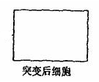
4、（13分）

- （2分）
- ； ； ；
- ① ；
②

（2分）
③ ④ ；

嵊州二中2011届高三12月份月考生物参考答案
一、选择题（共50分，其中1-30每题1分，31-40每题2分）
BACBB DDCCB CAACC DDBCA BDBDA ACCBC BDBDC BCBDC
二、 填空题
1、（14）
（1）②⑤ ； C ； 基因选择性表达 （2）8 ； D
（3）常 隐 aaX^{B}X^{B}或aaX^{B}X^{b}（2分） AAX^{B}Y或AaX^{B}Y（2分）
5/8 1/12 0.36%

2、(17分)
(1)亚显微 (2)质壁分离或复原 ；分离和自动复原 (3) [7] 叶绿体基质 ；蔗糖
(4) [7、11] ； [ G1、G2 ] (5) 左 右
(6) ［1］糖蛋白 (7) ［ b ］ (8) 三磷酸鸟苷 ； GDP或GMP
(9) ［5、9、11 ］ (10) ［ 6］ ；0
3、(6分)(1)①青毛：白毛大致等于l：1 ②b_{l}> b₃> b₂ >b₄
③b₃> b_{l} > b₂ >b₄
(2)基因型是Bb₄ ；后代的表现型及比例是青毛：白毛：褐毛= 2：1：1 （2分）
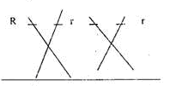
4、（13分）
（1）基因选择性表达
（2）见右图（2分）
（3）能；加热；RR；A=C>B
（4）①基因的自由组合规律（基因重组）
②在干旱的环境中种植以筛选抗旱性植物，然后让抗旱性植物自交，筛选多颗粒
的植物作为种子，多次重复以上操作以提高纯合性（2分）
③F3 ④ F1 细胞内有全套遗传物质

